Komunikat dla podróżujących nr 54 Warszawa, 23 marca 2020 r. (Opracowano na podstawie danych WHO, ECDC, CDC)
23.03.2020
- #raport #zalecenia #zapalenie płuc #koronawirus #SARS-Cov-2 #Główny Inspektorat Sanitrany
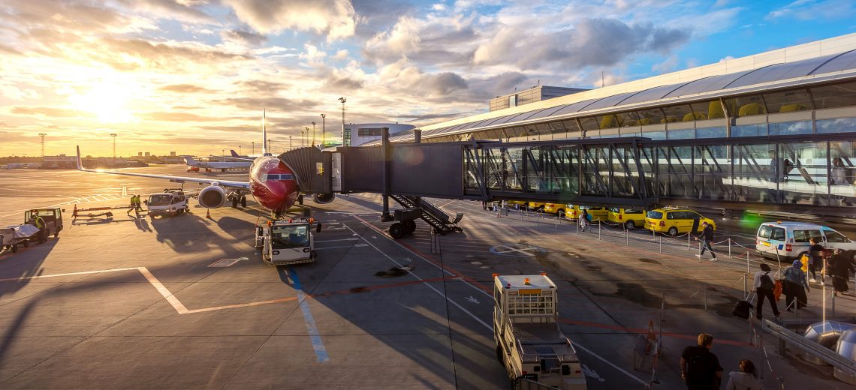
Zachorowania na COVID-19 (zapalenie płuc spowodowane nowym koronawirusem SARS-CoV-2) – aktualizacja
W ostatnich tygodniach obserwuje się rosnącą liczbę zachorowań na COVID-19 – chorobę wywoływaną przez koronawirusa SARS-CoV-2 w Europie. Zgodnie z raportem WHO, Polska została uznana za państwo z występującą lokalną transmisją nowego koronawirusa SARS-CoV-2. Według danych WHO na dzień 22 marca 2020 r., w 41 krajach Regionu Europejskiego dochodzi do lokalnej transmisji wirusa SARS-CoV-2.
Główny Inspektor Sanitarny rekomenduje zaniechanie jakichkolwiek podróży
Opracowano na podstawie:
https://www.gov.pl/web/koronawirus/jak-wrocic-do-polski-samolotem
https://www.gov.pl/web/koronawirus/zamykamy-granice-przed-koronawirusem
Od niedzieli 15 marca br. do odwołania zostają wstrzymane międzynarodowe pasażerskie połączenia lotnicze i kolejowe oraz wprowadzony zostaje zakaz wjazdu do Polski dla cudzoziemców.
Obywatele RP nadal będą mogli wrócić do Polski transportem kołowym, tj. samochodami osobowymi, busami i autokarami. Natomiast dla wszystkich obywateli RP, którzy ze względu na odległość nie są w stanie przekroczyć granicy Polski transportem kołowym, zostały udostępnione trzy możliwości powrotu do kraju drogą lotniczą:
- Realizacja dotychczas zaplanowanych lotów czarterowych.
Mimo zawieszenia pasażerskich międzynarodowych połączeń lotniczych, do Polski wpuszczone zostaną wszystkie samoloty czarterowe z obywatelami RP, które miały już wcześniej zaplanowane loty. Razem z nimi wylądować na terenie Polski będą mogli także uprawnieni do tego cudzoziemcy:
1) małżonkowie obywateli RP;
2) dzieci obywateli RP;
3) osoby posiadające Kartę Polaka,;
4) osoby posiadające prawo stałego lub czasowego pobytu na terenie RP lub pozwolenie na pracę.
- Specjalne czartery.
Polskie Linie Lotnicze LOT zorganizują specjalne loty czarterowe w różne regiony świata, aby umożliwić obywatelom RP powrót do Polski. Obywatele RP, którzy będą chcieli powrócić do kraju, a także uprawnieni do tego cudzoziemcy (wykaz powyżej) będą mogli zakupić bilet na przelot za pośrednictwem platformy internetowej Polskich Linii Lotniczych LOT: www.lot.com. Więcej informacji pod adresem: https://www.lot.com/pl/pl/lot-do-domu
- Loty według zapotrzebowania.
Osoby znajdujące się w miejscach, do których Polskie Linie Lotnicze LOT nie organizują specjalnych przelotów, mogą zgłaszać zapotrzebowanie na stworzenie takiego lotu za pośrednictwem specjalnie do tego przygotowanej platformy „Lot do domu” pod adresem: https://lotdodomu.com/
Więcej informacji dotyczących możliwości przekraczania granic można uzyskać także pod numerem telefonu +48 22 523 8880 (specjalna infolinia MSZ RP).
W przypadku osób przebywających poza terenami Polski, w krajach dotkniętych lokalną transmisją wirusa SARS-CoV-2 (Informacje dot. krajów z lokalną transmisją wirusa można znaleźć w raportach dziennych WHO pod adresem:
https://www.who.int/emergencies/diseases/novel-coronavirus-2019/situation-reports/), zalecamy zachowanie szczególnych środków ostrożności i unikanie dużych skupisk ludzkich.
Szczegółowe informacje dotyczące bezpieczeństwa w poszczególnych państwach i regionach, w tym potrzebne dane kontaktowe, znajdują się na stronie Ministerstwa Spraw Zagranicznych w zakładce Informacje dla podróżujących. https://www.gov.pl/web/dyplomacja/informacje-dla-podrozujacych
Łącznie w okresie od 31 grudnia 2019 r. do 23 marca 2020 r. odnotowano 338 307 potwierdzonych przypadków COVID-19, w tym 14 602 zgony (4,3 %) (Tab.1). Najwięcej zgonów zgłoszono z: Włoch (5476), Chin (3276), Hiszpanii (1720), Iranu (1685), Francji (674) i Stanów Zjednoczonych (471).
Tab.1. Geograficzna dystrybucja przypadków COVID-19 według stanu na dzień 23 marca 2020 r. (ECDC)
Region | Places reporting cases | Cases | Deaths | Confirmed cases in the last 15 days
Africa | Algeria | 102 | 15 | 85
Africa | Cameroon | 27 | 0 | 26
Africa | Congo | 4 | 0 | 4
Africa | Egypt | 294 | 10 | 279
Africa | Ethiopia | 11 | 0 | 11
Africa | Gabon | 6 | 1 | 6
Africa | Ghana | 24 | 1 | 24
Africa | Guinea | 2 | 0 | 2
Africa | Kenya | 15 | 0 | 15
Africa | Mauritania | 2 | 0 | 2
Africa | Morocco | 115 | 4 | 113
Africa | Namibia | 3 | 0 | 3
Africa | Nigeria | 30 | 0 | 29
Africa | Rwanda | 19 | 0 | 19
Africa | Senegal | 67 | 0 | 63
Africa | Seychelles | 7 | 0 | 7
Africa | Sudan | 2 | 1 | 2
Africa | Togo | 15 | 0 | 14
Africa | Tunisia | 75 | 3 | 74
Africa | Eswatini | 4 | 0 | 4
Africa | Benin | 2 | 0 | 2
Africa | Liberia | 3 | 0 | 3
Africa | Somalia | 1 | 0 | 1
Africa | Burkina_Faso | 64 | 3 | 64
Africa | Central_African_Republic | 4 | 0 | 4
Africa | Cote_dIvoire | 25 | 0 | 25
Africa | Democratic_Republic_of_the_Congo | 30 | 2 | 30
Africa | Equatorial_Guinea | 6 | 0 | 6
Africa | South_Africa | 274 | 0 | 272
Africa | United_Republic_of_Tanzania | 12 | 0 | 12
Africa | Gambia | 1 | 0 | 1
Africa | Djibouti | 1 | 0 | 1
Africa | Zambia | 3 | 0 | 3
Africa | Chad | 2 | 0 | 2
Africa | Cape_Verde | 3 | 0 | 3
Africa | Madagascar | 3 | 0 | 3
Africa | Niger | 1 | 0 | 1
Africa | Zimbabwe | 2 | 0 | 2
Africa | Angola | 2 | 0 | 2
Africa | Eritrea | 1 | 0 | 1
Africa | Uganda | 1 | 0 | 1
Africa | Mozambique | 1 | 0 | 1
America | Argentina | 266 | 4 | 257
America | Bahamas | 4 | 0 | 4
America | Bolivia | 27 | 0 | 27
America | Brazil | 1546 | 25 | 1533
America | Canada | 1430 | 18 | 1373
America | Chile | 632 | 1 | 627
America | Colombia | 235 | 2 | 234
America | Cuba | 35 | 1 | 35
America | Ecuador | 789 | 14 | 776
America | Guatemala | 19 | 1 | 19
America | Guyana | 5 | 1 | 5
America | Honduras | 27 | 0 | 27
America | Jamaica | 19 | 0 | 19
America | Mexico | 316 | 2 | 311
America | Panama | 313 | 3 | 313
America | Paraguay | 22 | 1 | 21
America | Peru | 363 | 5 | 362
America | Suriname | 5 | 0 | 5
America | Uruguay | 158 | 0 | 158
America | Venezuela | 36 | 0 | 36
America | Antigua_and_Barbuda | 1 | 0 | 1
America | Costa_Rica | 134 | 2 | 133
America | Dominican_Republic | 202 | 3 | 200
America | Saint_Lucia | 2 | 0 | 2
America | Saint_Vincent_and_the_Grenadines | 1 | 0 | 1
America | Trinidad_and_Tobago | 50 | 0 | 50
America | United_States_of_America | 35206 | 471 | 34773
America | Barbados | 17 | 0 | 17
America | El_Salvador | 3 | 0 | 3
America | Nicaragua | 2 | 0 | 2
America | Bermuda | 6 | 0 | 6
America | Cayman_Islands | 3 | 1 | 3
America | Greenland | 2 | 0 | 2
America | Haiti | 2 | 0 | 2
America | Netherlands_Antilles | 13 | 0 | 13
America | Montserrat | 1 | 0 | 1
America | Grenada | 1 | 0 | 1
America | Dominica | 1 | 0 | 1
Asia | Afghanistan | 34 | 0 | 30
Asia | Bahrain | 334 | 2 | 271
Asia | Bangladesh | 27 | 3 | 27
Asia | Bhutan | 2 | 0 | 1
Asia | Cambodia | 86 | 0 | 84
Asia | China | 81649 | 3276 | 835
Asia | India | 439 | 7 | 405
Asia | Indonesia | 514 | 48 | 510
Asia | Iran | 21638 | 1685 | 15815
Asia | Iraq | 233 | 20 | 179
Asia | Israel | 1071 | 1 | 1046
Asia | Japan | 1089 | 41 | 634
Asia | Jordan | 99 | 0 | 98
Asia | Kazakhstan | 60 | 0 | 60
Asia | Kuwait | 188 | 0 | 127
Asia | Lebanon | 248 | 4 | 226
Asia | Malaysia | 1306 | 10 | 1213
Asia | Maldives | 13 | 0 | 11
Asia | Mongolia | 10 | 0 | 10
Asia | Nepal | 1 | 0 | 0
Asia | Oman | 55 | 0 | 39
Asia | Pakistan | 784 | 5 | 778
Asia | Palestine | 59 | 0 | 40
Asia | Philippines | 380 | 25 | 374
Asia | Qatar | 494 | 0 | 482
Asia | Singapore | 455 | 2 | 317
Asia | Taiwan | 165 | 2 | 120
Asia | Thailand | 721 | 1 | 671
Asia | Uzbekistan | 46 | 0 | 46
Asia | Vietnam | 118 | 0 | 97
Asia | Myanmar | 0 | 0 | 0
Asia | Brunei_Darussalam | 88 | 0 | 88
Asia | Saudi_Arabia | 511 | 0 | 504
Asia | South_Korea | 8961 | 113 | 1827
Asia | Sri_Lanka | 87 | 0 | 86
Asia | United_Arab_Emirates | 153 | 2 | 108
Asia | Kyrgyzstan | 14 | 0 | 14
Asia | Mauritius | 28 | 2 | 28
Asia | Timor_Leste | 1 | 0 | 1
Asia | Syria | 1 | 0 | 1
Europe | Albania | 89 | 2 | 89
Europe | Andorra | 113 | 0 | 112
Europe | Armenia | 190 | 0 | 189
Europe | Austria | 3631 | 16 | 3532
Europe | Azerbaijan | 65 | 1 | 56
Europe | Belarus | 76 | 0 | 70
Europe | Belgium | 3401 | 75 | 3232
Europe | Bulgaria | 185 | 3 | 183
Europe | Croatia | 235 | 1 | 223
Europe | Cyprus | 95 | 0 | 95
Europe | Denmark | 1395 | 13 | 1364
Europe | Estonia | 326 | 0 | 316
Europe | Finland | 626 | 1 | 607
Europe | France | 16018 | 674 | 15302
Europe | Georgia | 54 | 0 | 42
Europe | Germany | 24774 | 94 | 23927
Europe | Greece | 624 | 15 | 558
Europe | Hungary | 167 | 7 | 160
Europe | Iceland | 568 | 1 | 515
Europe | Ireland | 906 | 4 | 887
Europe | Italy | 59138 | 5476 | 53255
Europe | Kosovo | 31 | 1 | 31
Europe | Latvia | 139 | 0 | 137
Europe | Liechtenstein | 46 | 0 | 45
Europe | Lithuania | 143 | 1 | 142
Europe | Luxembourg | 798 | 8 | 795
Europe | Malta | 90 | 0 | 87
Europe | Moldova | 94 | 1 | 93
Europe | Monaco | 23 | 0 | 22
Europe | Netherlands | 4204 | 179 | 4016
Europe | Norway | 2132 | 7 | 1985
Europe | Poland | 634 | 7 | 628
Europe | Portugal | 1600 | 14 | 1579
Europe | Romania | 433 | 2 | 420
Europe | Russia | 438 | 0 | 428
Europe | Serbia | 188 | 1 | 187
Europe | Slovakia | 185 | 0 | 182
Europe | Slovenia | 414 | 1 | 402
Europe | Spain | 28572 | 1720 | 28142
Europe | Sweden | 1906 | 21 | 1745
Europe | Switzerland | 6971 | 60 | 6707
Europe | Turkey | 1236 | 30 | 1236
Europe | Ukraine | 47 | 3 | 46
Europe | Bosnia_and_Herzegovina | 125 | 1 | 123
Europe | Czech_Republic | 1165 | 1 | 1139
Europe | Holy_See | 1 | 0 | 0
Europe | North_Macedonia | 114 | 1 | 111
Europe | San_Marino | 151 | 20 | 125
Europe | United_Kingdom | 5683 | 281 | 5477
Europe | Montenegro | 21 | 0 | 21
Europe | Faroe_Islands | 115 | 0 | 115
Europe | Gibraltar | 15 | 0 | 15
Europe | Guernsey | 17 | 0 | 17
Europe | Jersey | 15 | 0 | 15
Europe | Isle_of_Man | 2 | 0 | 2
Oceania | Australia | 1709 | 7 | 1635
Oceania | New_Zealand | 102 | 0 | 97
Oceania | French_Polynesia | 18 | 0 | 18
Oceania | Guam | 27 | 1 | 27
Oceania | Fiji | 3 | 0 | 3
Oceania | New_Caledonia | 5 | 0 | 5
Oceania | Papua_New_Guinea | 1 | 0 | 1
Other | Cases_on_an_international_conveyance_Japan | 696 | 7 | 0
Total |  | 338307 | 14602 | 232378
Ryc.1. Geograficzna dystrybucja przypadków COVID-19 według stanu na dzień 23 marca 2020 r.
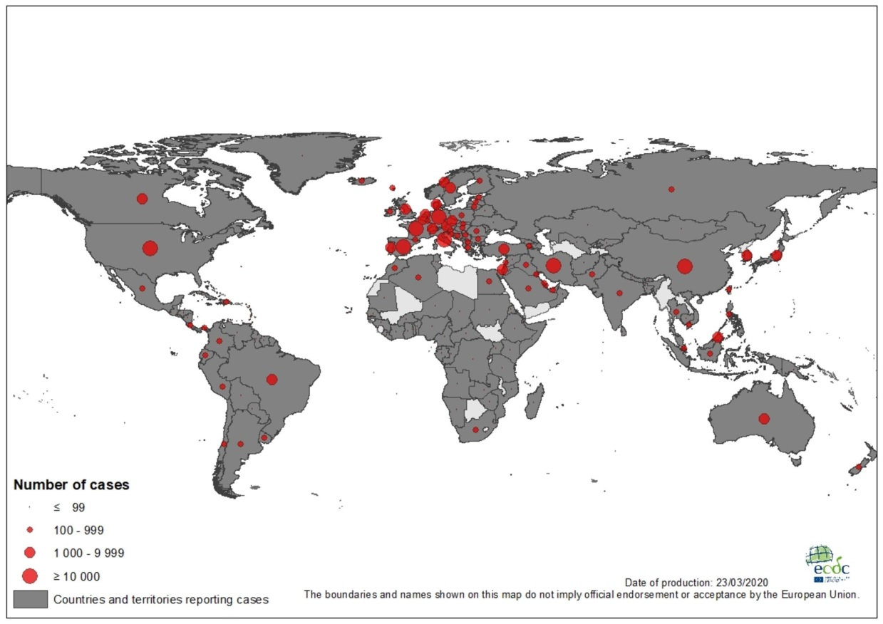
Ryc.2. Geograficzna dystrybucja przypadków COVID-19 w UE/EOG i Wielkiej Brytanii, według stanu na dzień 23 marca 2020 r. (ECDC)
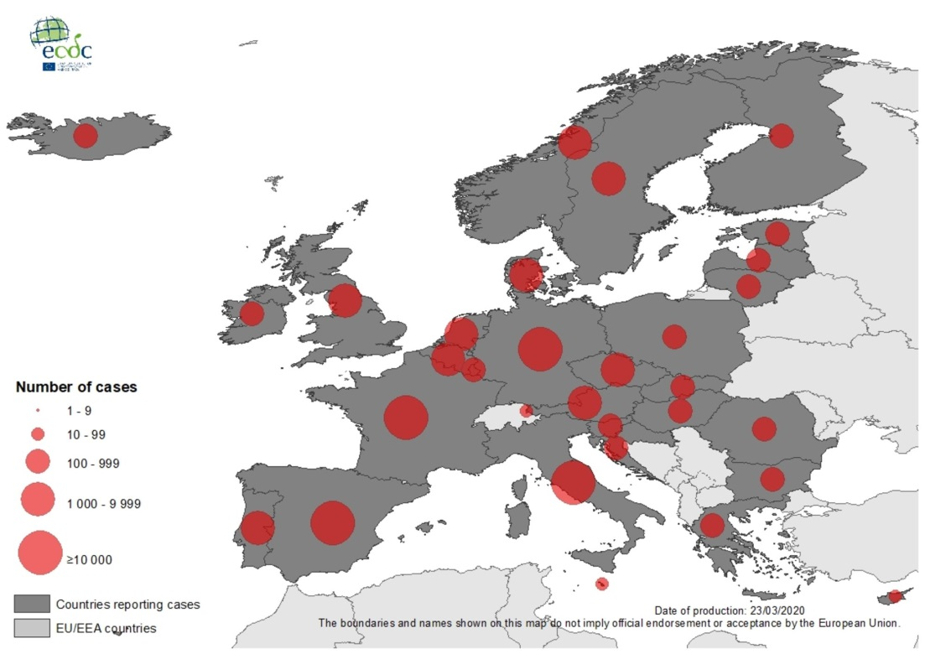
Ryc. 3. Dystrybucja geograficzna skumulowanej liczby zgłoszonych przypadków COVID-19 na 100 000 ludności, według stanu na dzień 23 marca 2020 r. (ECDC)
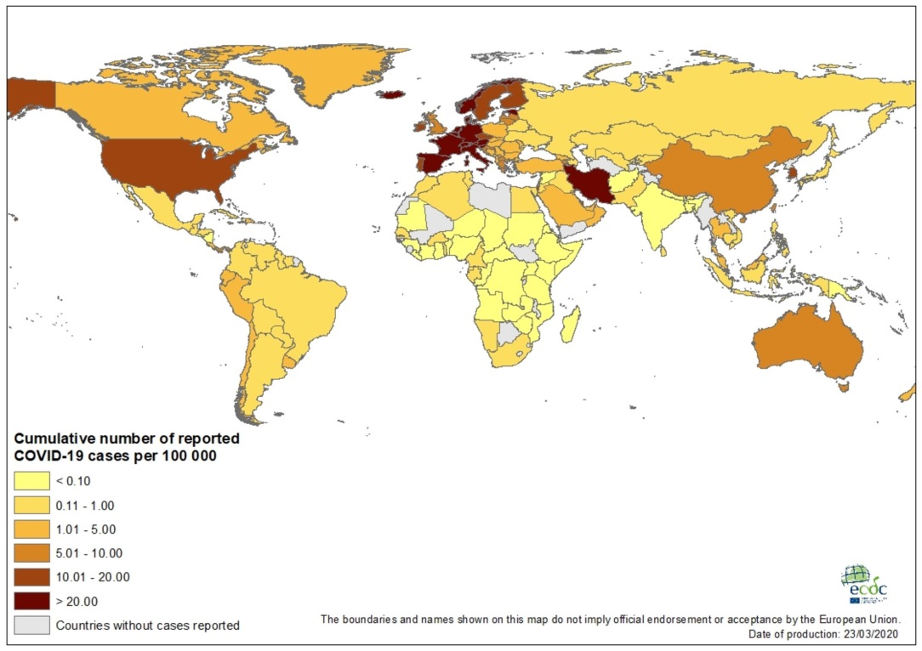
Objawy COVID-19 obejmowały gorączkę, kaszel, duszności, ból mięśni, zmęczenie. Badania RTG klatki piersiowej wykazały typowe cechy wirusowego zapalenia płuc z rozlanymi obustronnymi naciekami.

Zgodnie z danymi WHO z dnia 1 marca 2020 r., większość pacjentów z COVID-19 to osoby dorosłe. Spośród 44672 pacjentów z Chin z potwierdzoną infekcją, 2,1% było w wieku poniżej 20 lat. Najczęściej zgłaszanymi objawami były gorączka, suchy kaszel i duszność, a większość pacjentów (80%) doświadczyła łagodnej postaci choroby. U około 14% zakażenie przebiegało w postaci ciężkiej choroby, a 5% chorych było w stanie krytycznym. Wczesne doniesienia sugerują, iż nasilenie się choroby powiązane jest z wiekiem (> 60 lat) i chorobą współistniejącą.
Wirus przenosi się drogą kropelkową. RNA wirusa wykryto w kale u pacjenta z potwierdzonym zakażeniem, u którego wystąpiły objawami żołądkowo-jelitowe, dlatego nie można wykluczyć transmisji wirusa drogą fekalno-oralną.
Źródło infekcji nie jest znane i dlatego zakłada się, że może ono nadal być aktywne i prowadzić do kolejnych przypadków zarażeń
Zgodnie i informacjami ECDC, ryzyko wystąpienia transmisji COVID-19, w społeczności na poziomie regionalnym, w krajach UE/EOG i Wielkiej Brytanii jest obecnie uważane za bardzo wysokie.
Koronawirus SARS-CoV-2 jest wirusem osłonkowym, podatnym na działanie wszystkich rozpuszczalników lipidów. Należy pamiętać o częstym myciu rąk wodą z mydłem lub dezynfekować je środkiem na bazie alkoholu.
INFORMACJA DLA OSÓB POWRACAJĄCYCH Z KRAJÓW DOTKNIĘTYCH EPIDEMIĄ SPOWODOWANĄ KORONAWIRUSEM SARS-COV-2
W ostatnich kilku tygodniach w krajach europejskich i na całym świecie (aktualna lista krajów dostępna na stronach: www.who.int, www.ecdc.europa.eu, www.gis.gov.pl), wystąpiły zachorowania z objawami: gorączki, kaszlu, duszności i problemów z oddychaniem.
Jeśli byłeś w tych krajach w ciągu ostatnich 14 dni, w przypadku zaobserwowania u siebie ww. objawów bezzwłocznie, telefonicznie powiadom stację sanitarno-epidemiologiczną lub zgłoś się do oddziału zakaźnego, gdzie określony zostanie dalszy tryb postępowania medycznego.
Niezbędne jest także przestrzeganie zasad higieny w tym: częste mycie rąk wodą z mydłem, a jeśli nie ma takiej możliwości, np. podczas podróży, ich dezynfekcja środkiem na bazie alkoholu.
Instrukcja jak poprawnie i skutecznie myć ręce znajduje się poniżej.
